全国2005年4月高等教育自学考试
小学教育科学研究试题
课程代码：00406
第一部分 选择题(共36分)
一、单项选择题(本大题共18小题，每小题2分，共36分)
在每小题列出的四个备选项中只有一个是符合题目要求的，请将其代码填写在题后的括号内。错选、多选或未选均无分。
1．根据是否调查全部研究对象，可将教育调查分为（ ）
A．常模调查与比较调查 B．访谈调查与问卷调查
C．普遍调查与抽样调查 D．团体调查与个案调查
2．最常用的差异量数为（ ）
A．平均差 B．标准差
C．全距 D．四分位差
3．未发表的书信、手稿、讨论稿、草案和原始记录等属于（ ）
A．零次文献 B．一次文献
C．二次文献 D．三次文献
4．受某县政府委托，某大学教科院开展了“某县未来十年教育发展规划研究”。从课题来源看，该研究课题属于（ ）
A．纵向来源课题 B．横向来源课题
C．研究者自选课题 D．理论性课题
5．教育实验研究结果能够被推广到其他人群的程度是指实验的（ ）
A．外在效度 B．内在效度
C．结构效度 D．目标效度
6．与归纳思维方向相反的思维方法是（ ）
A．综合 B．归类
C．演绎 D．分析
7．14是数据8，12，16，30，18，10的（ ）
A．算术平均数 B．众数
C．中数 D．几何平均数
8．在教育观察中，当观察者对观察对象不十分了解时，他们作出的等级判断常常回避极端判断，这属于观察中的（ ）
A．晕轮效应 B．宽大效应
C．趋中效应 D．皮格玛利翁效应
9．“学生”和“中学生”之间的关系是（ ）
A．矛盾关系 B．交叉关系
C．同一关系 D．真包含关系
10．张老师准备将自己执教十余年的教学经验加以总结，它选择的研究课题属于（ ）
A．二级应用课题 B．二级理论课题
C．三级理论课题 D．三级应用课题
11．文献鉴别中的内审法主要用来鉴别（ ）
A．文献本身的真伪 B．文献作者的真伪
C．文献版本的真伪 D．文献所载内容的真伪
12．某校为了完成一项教育方法改革的实验，学校领导和教研人员频繁地去实验班听课，师生更加努力，这容易导致（ ）
A．霍桑效应 B．期望效应
C．约翰·亨利效应 D．成熟效应
13．教育实验中的自变量是指（ ）
A．假定的原因变量 B．自动发生变化的变量
C．需要控制的无关变量 D．假定的结果变量
14．“只可意会，不可言传”，“得之于心，应之于手”，通常用来描述（ ）
A．失败经验 B．个人经验
C．局部经验 D．群体经验
15．教育调查问卷中问题的编排，应力求做到（ ）
A．先易后难，后开放后封闭 B．先易后难，先封闭后开放
C．先难后易，先开放后封闭 D．先难后易，先封闭后开放
16．为了研究噪音对小学生身体健康的危害，研究者有意识地将实验班的教室长期安排在闹市附近，该研究（ ）
A．较好地体现了教育科研的操作性原则
B．较好地体现了教育科研的客观性原则
C．违背了审慎解释研究成果的伦理原则
D．违背了消除和避免不良后果的伦理原则
17．在“小学生创新精神与能力培养”的实验中，不可能是其理论基础的学说是（ ）
A．马克思主义关于人的全面发展学说
B．奥苏贝尔的接受教学的学说
C．建构主义的学习理论
D．主体教育思想
18．主要借助语言直接同研究对象打交道，从而获得研究资料的研究方法是（ ）
A．文献法 B．教育实验法
C．教育观察法 D．教育调查法

第二部分 非选择题(共64分)
二、简答题(本大题共6小题，每小题6分，共36分)
19．小学教育科学研究课题论证的内容有哪些？
20．小学教育科学研究的对象有哪些基本特征？
21．教育观察法的设计步骤有哪些？

22．在“培养小学生良好劳动习惯”这一课题的研究过程中，为了解学生从事家务劳动的状况和家长对该问题的看法，研究者拟对学生家长进行一次问卷调查。下面是从其初步设计的调查问卷中节选的内容：
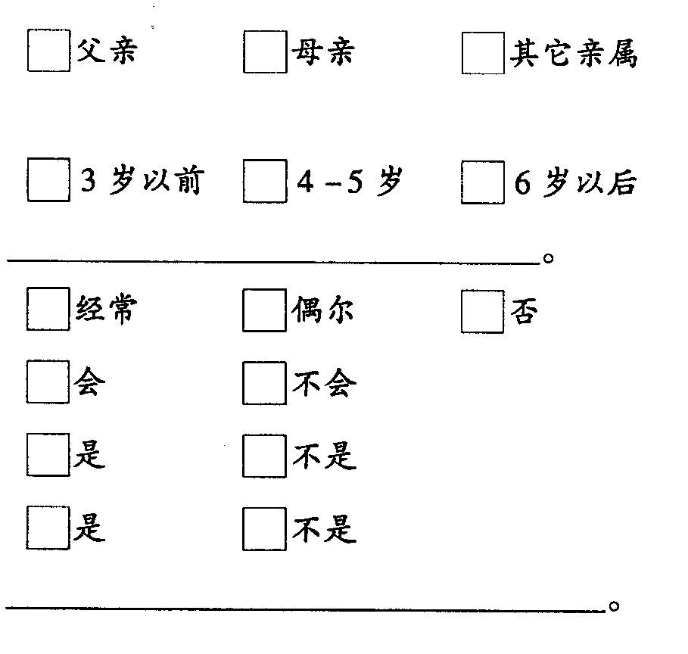
1．你是孩子的
……
58．您的孩子几岁开始自己穿衣服？
59．请您谈谈对孩子参加家务劳动的看法
60．您的孩子经常自己洗衣服吗？
61．您的孩子会做饭和缝补衣服吗？
62．您的孩子自己叠被子吗？
63．您娇惯自己的孩子吗？
64．您对培养学生的劳动习惯有何建议？

请根据问卷问题设计和编排方面的要求，指出该问卷中的几处明显错误（至少四处）并提出改进意见。
23．内容分析法的实施步骤有哪些？
24．教育实验报告中讨论与结论有什么不同？
三、论述题(本大题共3小题，可任选2小题作答。3小题全做者，只按前两小题计分。每小题14分，共28分)
25．在新一轮课程改革中，某校为了培养小学生的学习兴趣，在某年级开展了一项新的教学方法变革实验，经过一轮实验之后，他们得到了以下一组数据：
实验变量 | 分组 | 人数 | 平均数 | 标准差 | T值 | P值
学习兴趣 | 实验班 | 46 | 32.66 | 7.89 | 2.93** | <0.01
学习兴趣 | 对照班 | 54 | 27.95 | 8.15 | (大于临界值) | <0.01
请回答下列问题：
（1）该项实验的自变量与因变量各是什么？（2分）
（2）该项实验的实验假设怎样表述？（3分）
（3）简述实验的研究结论。（6分）
（4）如何避免实验误差？（3分）
26．下图是260名学生成绩的相对次数分布直方图，请回答以下三个问题
（1）计算70分以上学生在总体中所占百分比；（4分）
（2）70分以下有多少人；（4分）
（3）计算出这260名学生成绩的算术平均分。（6分）
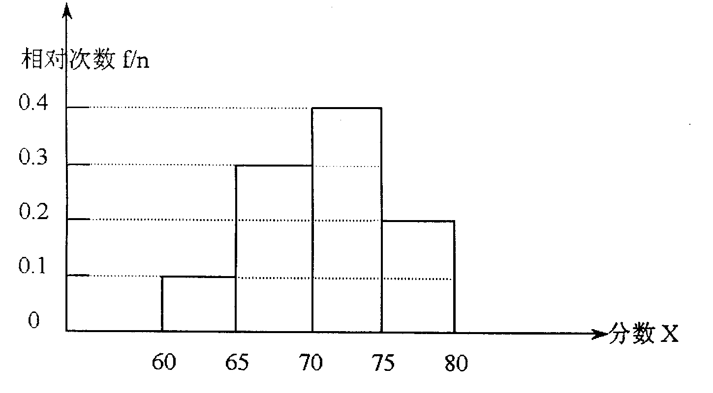
27．以“小学语文阅读教学研究”为例，说明小学教育科学研究不同阶段常用的研究方法。

